海南热带海洋学院
HAINAN TROPICAL OCEAN UNIVERSITY

2021 届本科学年论文

题 目：
学 院： | 外国语学院
专 业： | 英语
学 生 姓 名：
班 级： | 以系统里的班级名称为准
学 号：
指 导 教 师： | 姓名（职称）
日 期： | 2020年11月

海南热带海洋学院教务处
二○二〇年五月制

2021届本科生学年论文

中国英语学习者心理词汇发展路径共时和历时研究

学 院： | 外国语学院
专 业： | 英语
学生姓名：
班 级： | 以系统里的班级名称为准
学 号：
指导老师： | 姓名（职称）
最终成绩：

2020年11月
（下一页）

中国英语学习者心理词汇发展路径共时和历时研究
作者：张三
导师：李四
摘 要
（空一行）
××××××××××××××××（小四号宋体，行距1.5倍，首行缩进2个汉字，单击Tab键即可）××××××××××××××××××××××××××××××××××××××××××××××××××××××××××××××××××××××××××××××××××××。（要求300字左右）
（空1行）
关键词：×××；×××；×××（关键词3-5个，小四号宋体，行距1.5倍，分号隔开，最后一个关键词后面无标点符号）
（4号黑体）
- 论文题目要求准确得体，简短精炼，要具体，让人一目了然，不能太抽象。不超过20个汉字，选题要小，即小题大做，挖掘要深，直至文章中心，一般不加副标题。题目是贯穿论文的核心问题和线索，切忌为了追求诗意而模糊了思考的核心线索。如果有两行，要调整一下每行的字数，照顾平衡。
- 摘要部分（300字左右，5-7句话）严格控制在5--7句话之内，具体写作步骤如下：
摘要写法：第一句是“本文探讨啥啥啥问题”，这句说你的论文研究的问题是什么；
第二句是“本文的研究对象，方法，程序”，这句要解释你的论文用了XX理论进行指导，你的论文的研究对象是什么，你用了XX理论对你的研究对象进行了哪些方面的研究，总之这句说你的论文的研究内容；第三句是“本文发现/认为啥啥啥”，这句说你的论文的研究结论，第四句是关于本文的意义，这句说你的论文得出的结论有什么意义，

- 关键词是从论文的题名、提要和正文中选取出来的，是对表述论文的中心内容有实质意义的词汇。

（下一页）

On The Developmental Route of CELs’ Mental Lexicon: Cross-Sectional and Longitudinal Perspectives
Author: ZHANG San
Supervisor: LI Si
ABSTRACT
(空一行)
×××××××××（小四号Times New Roman，行距1.5倍，首行缩进4字母，单击Tab键即可）×××××××××××××××××××××××××××××××××××××××××××××××
×××××××××××××××××××××××××××××××××××××××××××××××××××××××××××××××××××××××××..（内容要与汉语摘要对应）
（空1行）
英文摘要要说明研究什么问题、研究方法和思路、主要结论和观点。这是对论文内容的概括，是专家审阅的重点，所以要一字一句地翻译推敲。要使用规范顺畅的表达，避免翻译腔；英语和汉语摘要、关键词要保持一致。摘要的内容结构主要包括：Background:1-2句话；objective/ purpose:1句；methods:极为简要，被试、工具……说明方法即可；result:摘要的根本，归纳、总结、介绍清楚主要结果；conclusion:1句。
大家的英文水平有限，经常追求文采，常用长句和复合句，而由于英语水平的限制，常常出现语法错误及中国英语。英文摘要的写作技巧最重要的是多用简单句，这符合英语国家人士的说话习惯。时态方面：一般过去时---方法和结果；一般现在时---目的和结论；现在完成时---背景。摘要写好了，论文第一段和最后一段就有了。
所以，abstract、introduction和conclusion很重要，abstract中的语言可以与正文重复，是introduction和conclusion的综合。

Keywords:×××; ×××; ×××; ×××（小四号Times New Roman，关键词3-5个，用分号隔开，除专有名词外全部小写）

（下一页）

致谢

这部分内容主要是表达对论文写作过程中给予帮助的人士的感激，可以有导师、相关老师、同学、被试、父母等。

（下一页）

目录
以下目录要自动生成，这样页码才能对齐
以下目录和提纲仅供参考
1 一一一 2
1.1 二二二 2
1.1.1三三三 3
参考文献 5
附件一 7
附件二 8

（下一页）

1 一一一(一级标题宋体,小三，加粗，居左，前空两个汉字,单击Tab键即可）
×××××××××××××××××××××××××××××××××××××××××××××××××××××××××××××××××××××××××××××××××××××××××(正文的行距用1.5倍行距，内容用宋体小四号)
正文中要引用其他作者的研究成果时，写英文的请按如下范例： 学年论文不会用到，但是写毕业论文会用到以下的引用格式和时态格式：
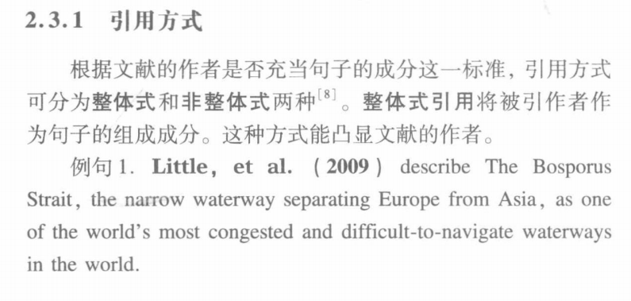
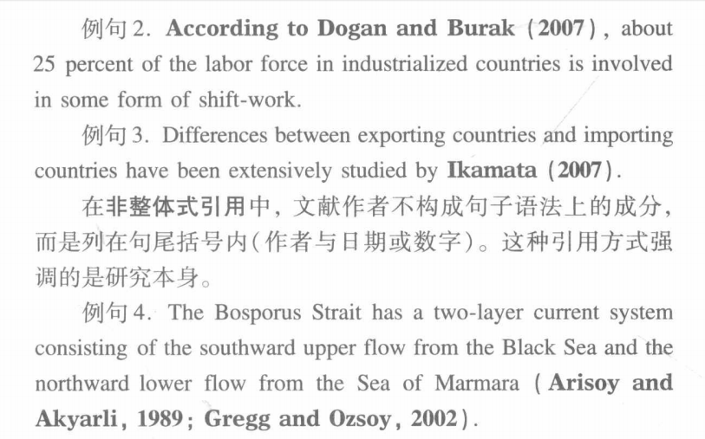
英文正文中时态怎么用？
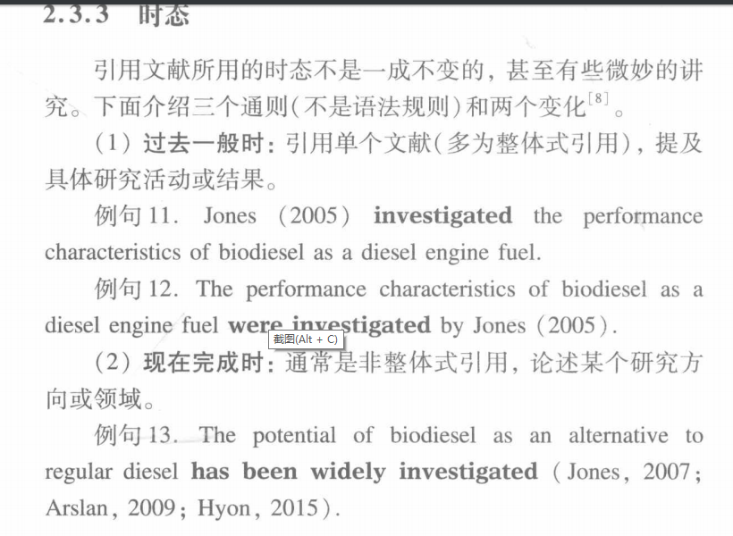
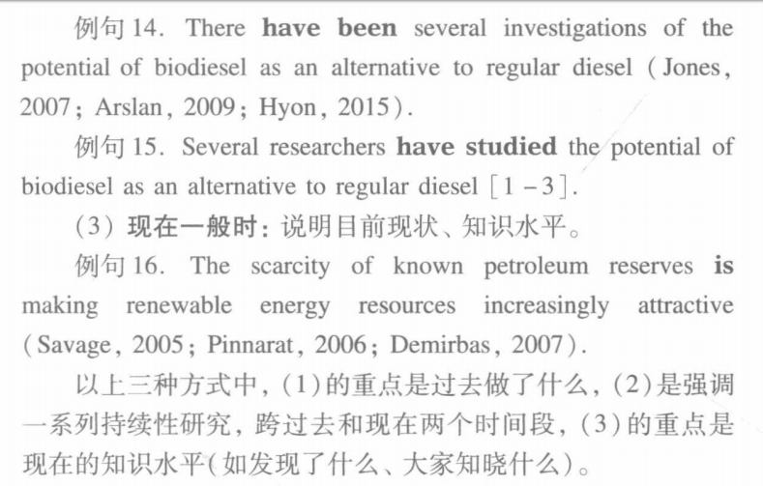
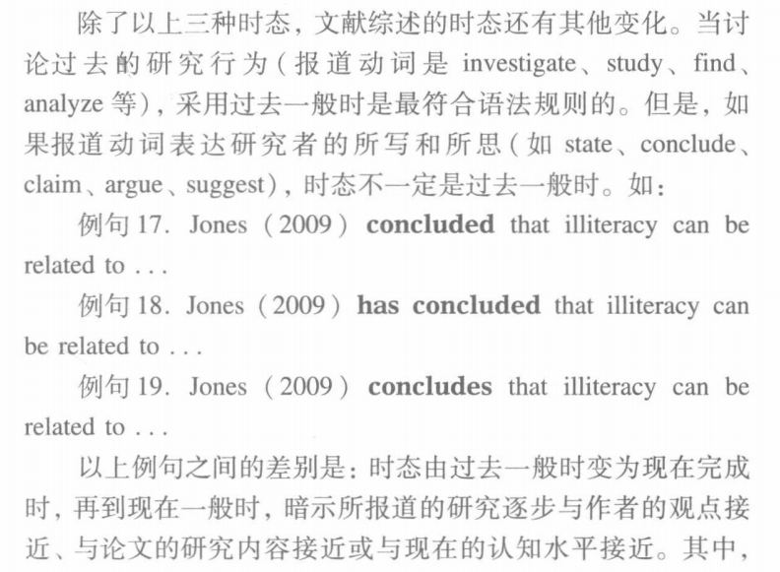
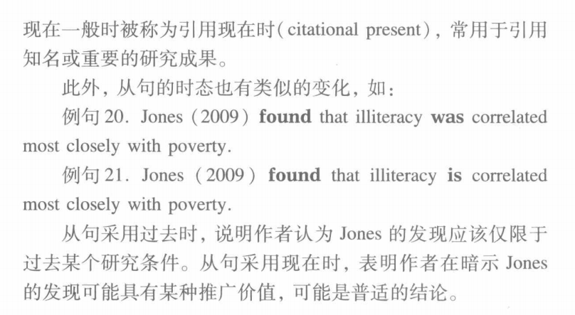

2.1 二二二(二级标题宋体，四号，加粗，居左，前空两个汉字,单击Tab键即可)
×××××××××××××××××××××××××××××××××××××××××××××××××××××××××××××(David, 2004:7). ××××××××××××××××××××××××××××××××××××(Liu,2003:18-20). ×××××××××××××(内容用宋体小四号)注意文中引用参考文献的格式，无论中外作者，均是作者姓+年代/页码。

4.1.1 三三三(三级标题宋体，小四号，加粗，居左，前空两个汉字,单击Tab键即可)
××××××××××××××××××××××××××××(内容用宋体小四号)
各章节标题限制到三级

以上提纲仅供参考

参考文献另起一页

参考文献
（三号宋体加粗居中）
(空一行)
要求
- 文献至少15篇，其中至少3篇英语文献。
- 英语在前，汉语在后，按照字母先后顺序排列。
- 文献的出版时间不宜过早，特别是书籍，太久远的容易引起专家质疑。
- 文献不能全部是书籍，要有期刊文献，且期刊文献要以核心期刊、大学学报为主。
- 要有最新的文献
- 具体格式建议由中国知网或百度学术中用GB/T 7714格式导出（中国知网：搜索作品-打开-HTML阅读-导出参考文献-选择格式-复制到剪贴板-粘贴到论文参考文献中；百度学术：搜索作品名称-打开-引用-复制GB/T 7714一栏中的内容-粘贴到论文参考文献中；）
具体步骤如下图所示：

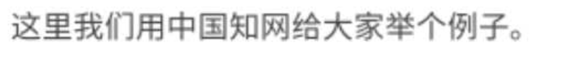

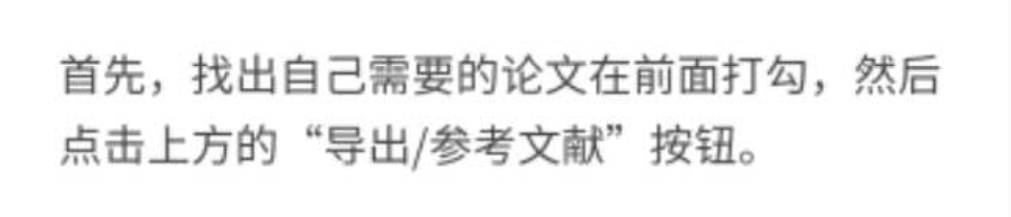

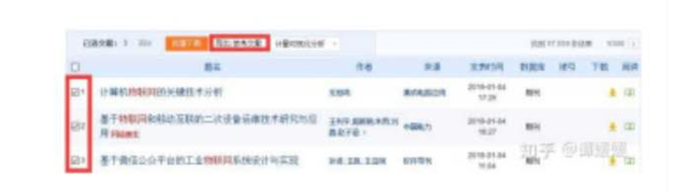
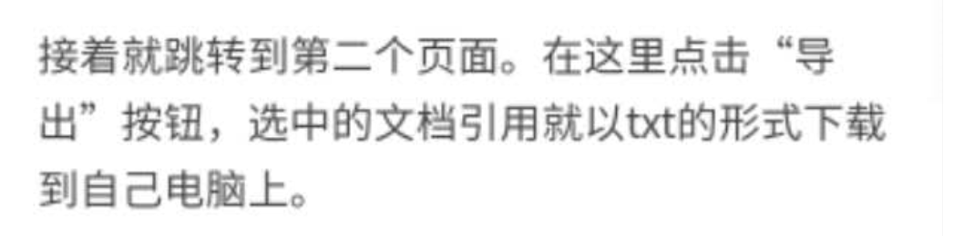

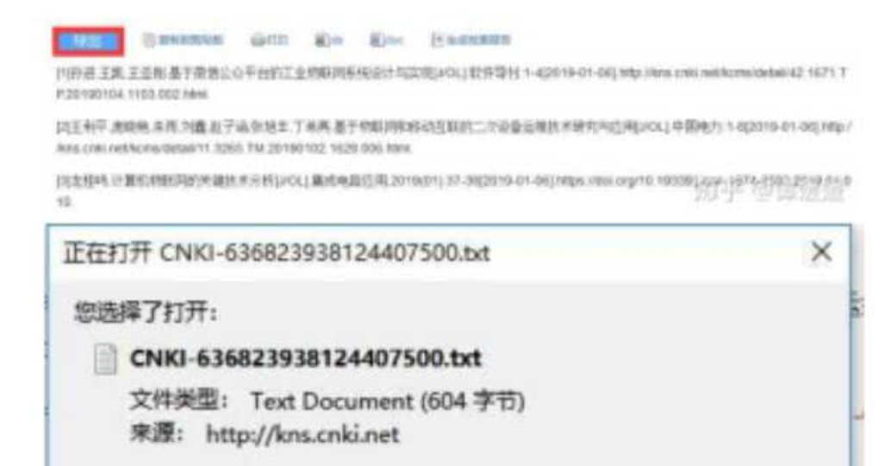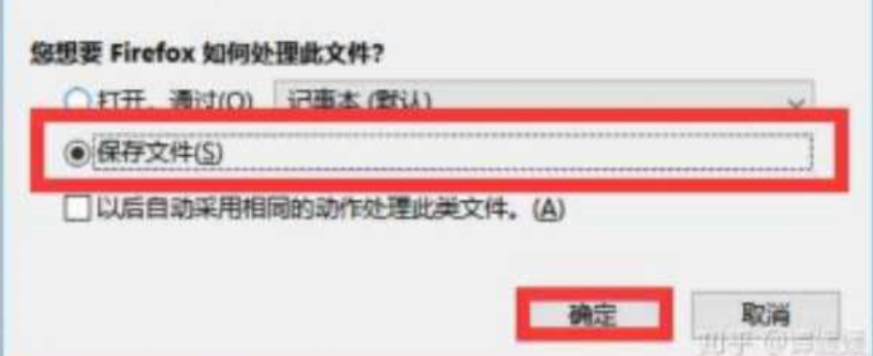

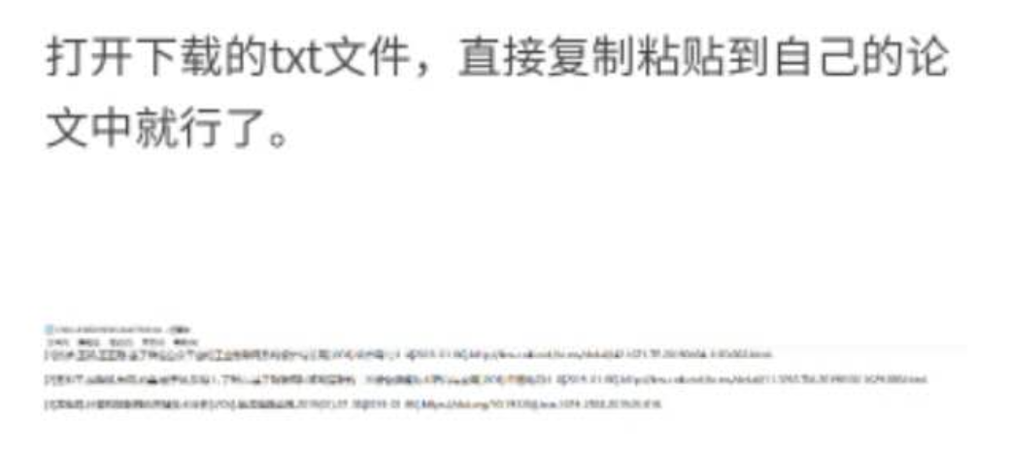
参考文献的格式以中国知网的导出的参考文献GB/T格式为准，以下为例
- Aitchison, J. Words in the Mind: An Introduction to the Mental Lexicon[M]. Oxford: Blackwell, 1987. 英文文献中的书名要斜体，中文文献的书名不要斜体。
[2] Carter, R. Vocabulary: Applied Linguistic Perspectives[M]. London: Routledge,1998.
- [3] Namei, S. Bilingual lexical development: A Persian-Swedish word association study[J]. International Journal of Applied Linguistics, 1998,14: 363-388.
[4] Wolter, B. Comparing the L1 and L2 mental lexicon: a depth of individual word knowledge model[J]. Studies in Second Language Acquisition, 2001,23: 41-69.
[5]白人立.词汇联想反应[J].外语与外语教学,2005,01:28-31.
[6] 陈士法,侯林平.《连接的词汇:词汇联想与二语词汇习得》介绍[J].外语教学与研究,2013,02:313-317.
[7] 崔艳嫣.中国英语专业学生词汇能力发展研究[D].上海交通大学,2006.
[8] 徐歌.基于构建式词汇联想的二语心理词库组织模式及重组研究[J].西安外国语大学学报,2016,01:76-79.
[9] 于翠红,蔡金亭.中国英语学习者心理词汇量、组织模式和词汇知识深度的关系[J].中国外语,2014,05:56-65.
[10] 张萍.对单词联想测试选词和反应分类标准的再思考[J].解放军外国语学院学报,2010,01:41-45+127.
[11]张淑静,陈晓扣.词汇联想测试的稳定性[J].解放军外国语学院学报,2009,03:42-45+87.
[12]周黎. 透视建构主义视角下的翻译专业本科翻译实践课教学改革——以四川外国语大学成都学院“翻译工作坊”实施为例[A]. 四川西部文献编译研究中心、成都翻译协会、《科教兴国丛书》编委会.外语教育与翻译发展创新研究（第九卷）[C].四川西部文献编译研究中心,2020:5.
[13] 边鸿倩. 基于目的论视角下科技文本翻译实践报告[D].西安理工大学,2020.
[14] 冯聪. 基于中英电影语料库比较的英语电影翻译研究[D].华东师范大学,2020.

（下一页）

附件一
（三号宋体加粗居中）
×××××××××××××××××××××××××××××××××××××××××××××××××××××××××××××××××××××××××××××××××××××××××××(内容用小四号)
××××××××××××××××××××××××××××××××××××××××××××××××××××××××××××××××××××××××××××××××××××××××(内容用小四号)
×××××××××××××××××××××××××××××××××××××××××××××××××××××××××××××××××××××××××××××××××××××××××××(内容用小四号)
××××××××××××××××××××××××××××××××××××××××××××××××××××××××××××××××××××××××××××××××××××××××(内容用小四号)
×××××××××××××××××××××××××××××××××××××××××××××××××××××××××××××××××××××××××××××××××××××××××××(内容用小四号)
××××××××××××××××××××××××××××××××××××××××××××××××××××××××××××××××××××××××××××××××××××××××(内容用小四号)
×××××××××××××××××××××××××××××××××××××××××××××××××××××××××××××××××××××××××××××××××××××××××××(内容用小四号)
×××××××××××××××

附件二
（三号宋体加粗居中）
×××××××××××××××××××××××××××××××××××××××××××××××××××××××××××××××××××××××××××××××××××××××××××(内容用小四号)
××××××××××××××××××××××××××××××××××××××××××××××××××××××××××××××××××××××××××××××××××××××××(内容用小四号)
×××××××××××××××××××××××××××××××××××××××××××××××××××××××××××××××××××××××××××××××××××××××××××(内容用小四号)
××××××××××××××××××××××××××××××××××××××××××××××××××××××××××××××××××××××××××××××××××××××××(内容用小四号)
×××××××××××××××××××××××××××××××××××××××××××××××××××××××××××××××××××××××××××××××××××××××××××(内容用小四号)
××××××××××××××××××××××××××××××××××××××××××××××××××××××××××××××××××××××××××××××××××××××××(内容用小四号)
×××××××××××××××××××××××××××××××××××××××××××××××××××××××××××××××××××××××××××××××××××××××××××(内容用小四号)
××××××××××××××××××××××××××××××××××××××××××××××××××××××××××××××××××××××××××××××××××××××××(内容用小四号)

